Выбор за тобой
В рамках областной акции «Вместе против наркотиков» 24.02.2022 на базе городской детской библиотеки среди учащихся ГУО «Средняя школа №4 г.Осиповичи» проведено информационно-образовательное мероприятие на тему «Выбор за тобой».
Библиотекарь предложила вниманию ребят откровенные рассказы наркоманов о страшной ошибке, совершенной ими однажды и повлекшей разрушению их личности и жизни в общем. Привела примеры гибели знаменитых людей, употребляющих наркотики.
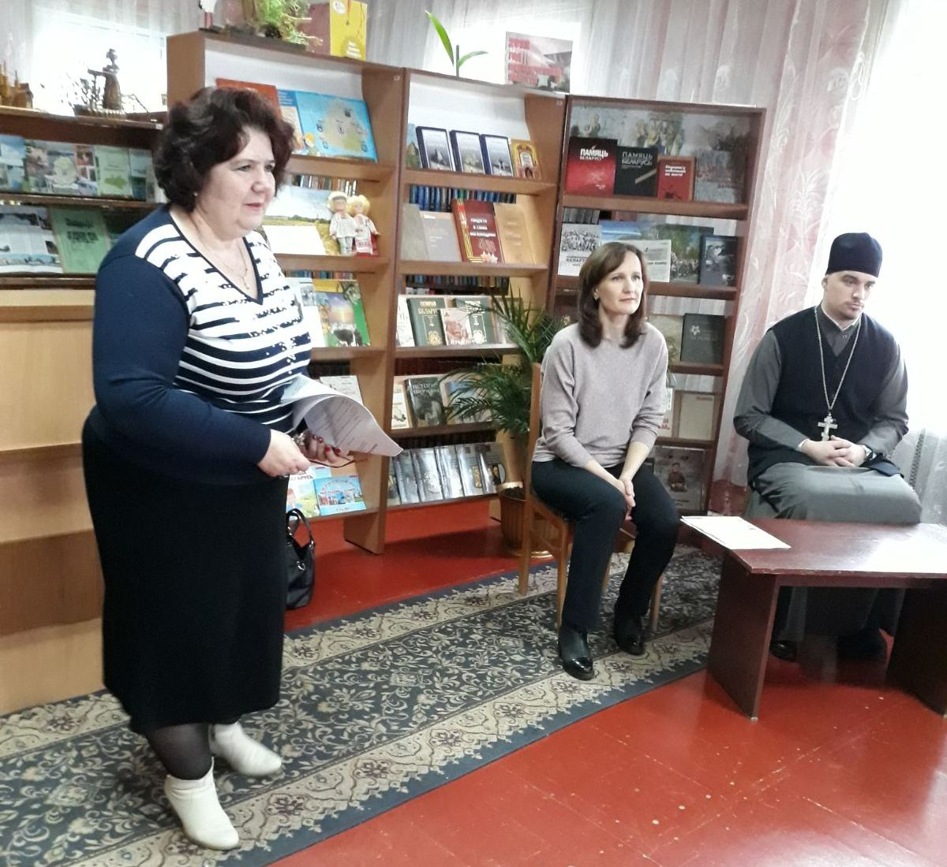
О существующей проблеме наркомания, формировании паталогической зависимости от наркотиков, разрушении личности и организма в целом рассказала подросткам инструктор-валеолог УЗ «Осиповичский райЦГЭ» Татьяна Пересыпкина. Просмотр видеоролика «Выбор за тобой» способствовал закреплению полученной информации.
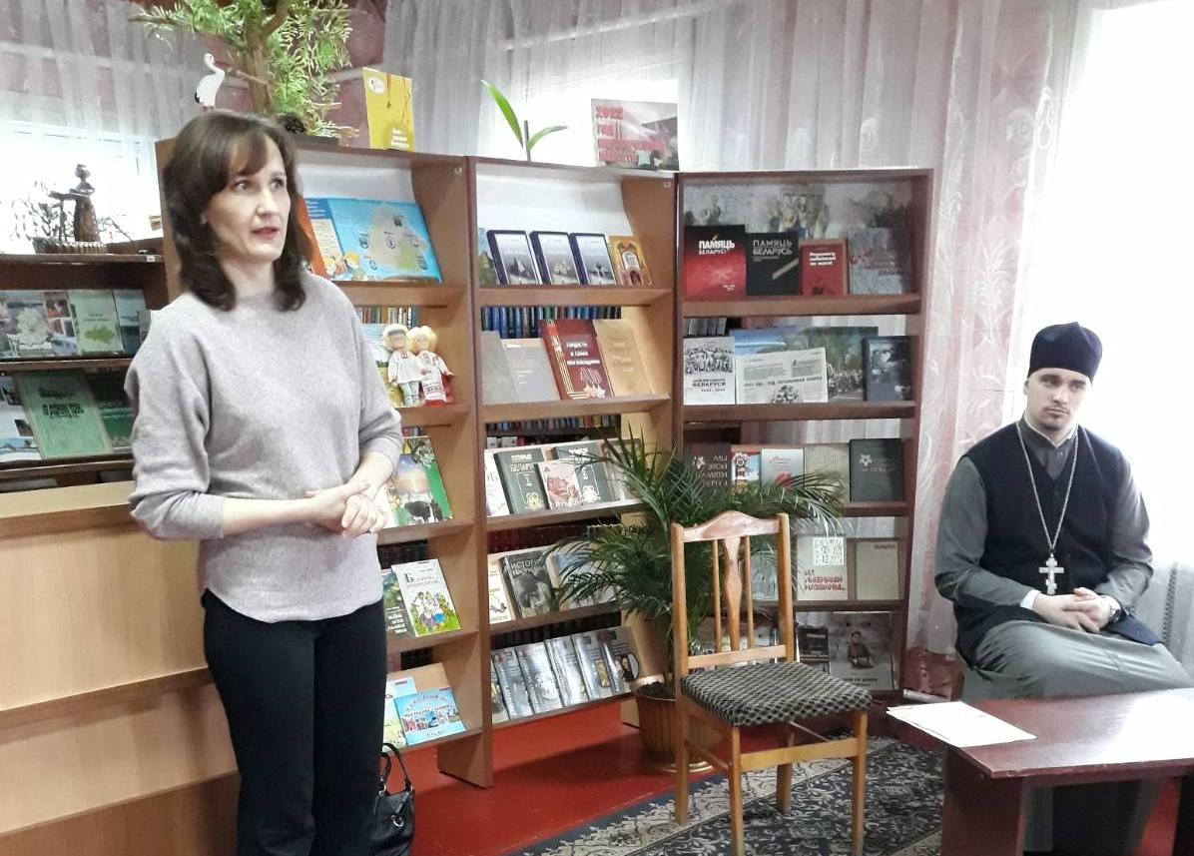
Как избежать ловушек наркомании, сделав выбор в пользу здорового образа жизни, рассказал иерей Роман Васько, клирик храма «Всех скорбящих Радость» г.Осиповичи. Служитель привел примеры, как можно закалить свой характер, сформировать в себе правильные установки для здоровья, как сказать «нет» на предложение попробовать наркотическое средство.
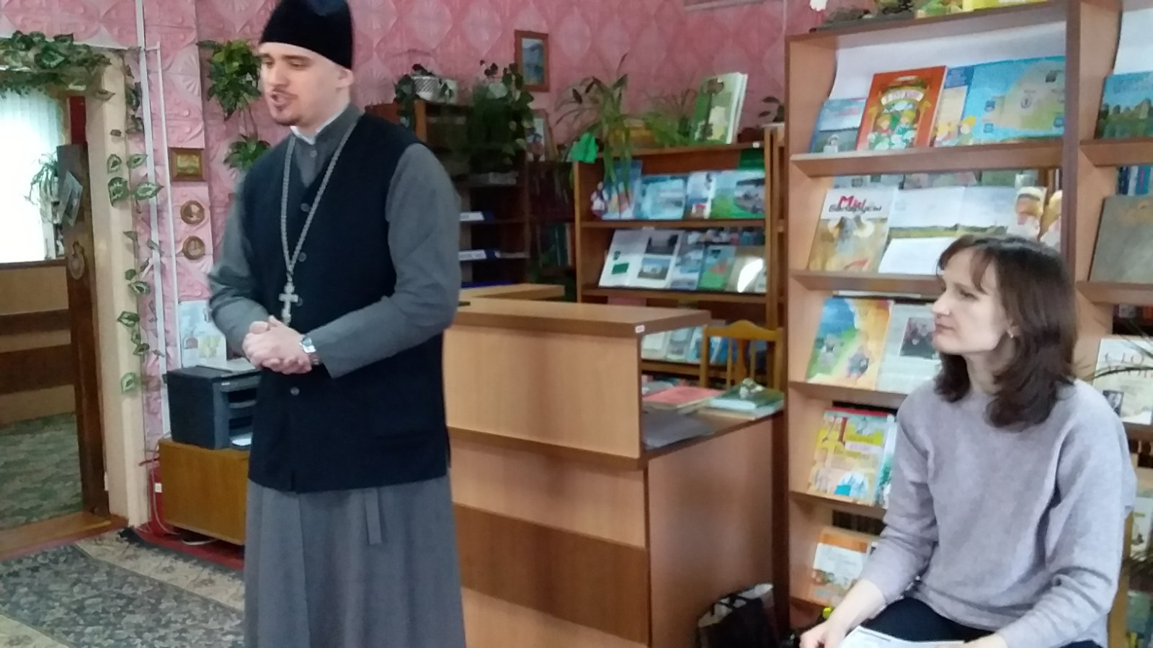
Завершилось мероприятие раздачей информационно-образовательного материала по профилактике наркомании «Защити себя сам!».

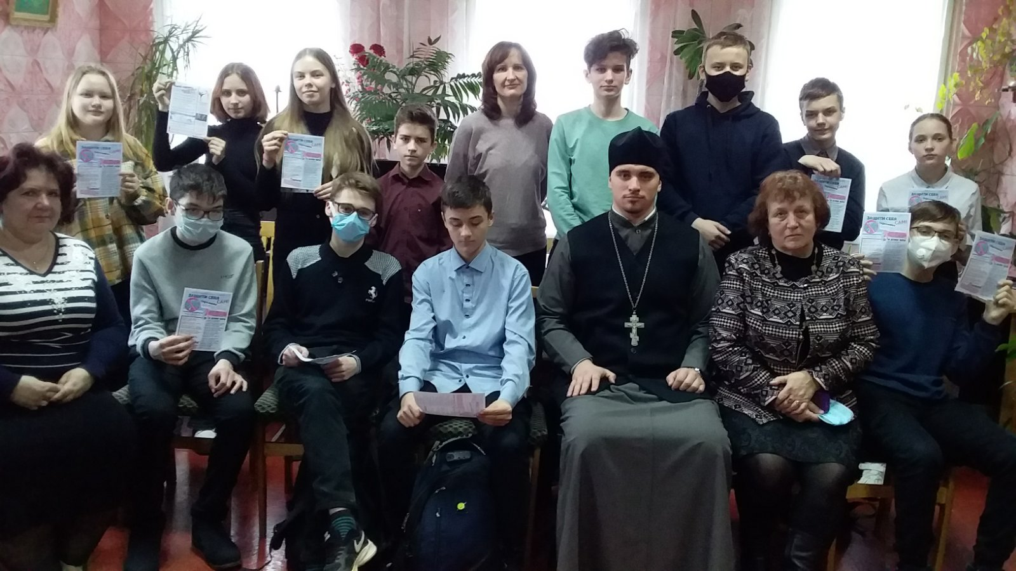

УЗ «Осиповичский райЦГЭ»

